|  |
| --- |
| RAPPORT 7 |
| Les bulles de la fête des mères stimulent-elles notre connexion à autrui et notre motivation? |
|  |
| The Motivation Barometer |
| Auteurs (par ordre alphabétique) : Sofie Morbée, Bart Soenens, Maarten Vansteenkiste, Branko Vermote, Joachim Waterschoot |
| Référence : Motivationbarometer (12 mai 2020). Les bulles de la fête des mères stimulent-elles notre connexion à autrui et notre motivation ? Gand, Belgique. |

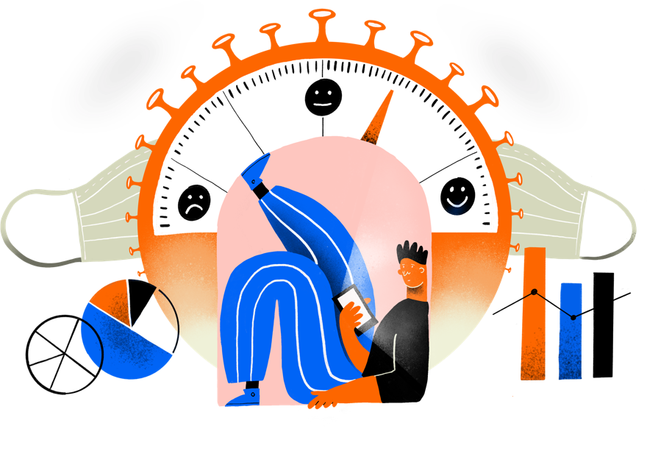

*De nombreuses mères se souviendront longtemps de la fête des mères de cette année COVID historique. Le gouvernement a fait un geste social et a assoupli les mesures sociales dès le dimanche 10 mai. Cela a permis à la population de célébrer la fête des mères en famille. Mais combien de familles ont profité de cette occasion de retrouvailles sociales ? Quelles personnes ont reporté une rencontre physique avec leur famille ou leurs amis ? Est-il important de rencontrer de "nombreuses" bulles ou un contact chaleureux avec une bulle suffit-il ? La "règle des 4" est-elle suffisamment claire pour la population ? Le fait de faire des choix sociaux n'a-t-il pas provoqué un stress et des tensions dans les familles ? Et dans quelle mesure le contact social physique a-t-il été revigorant sur le plan relationnel pour la population ? Le rapport n°7 fournit une réponse à 5 questions relationnelles urgentes basées sur l'étude du baromètre de motivation en cours à l'UGent.*

## La connexion avec autrui : un besoin psychologique fondamental

La population aspire à pouvoir à nouveau rendre visite à sa famille et à ses amis. Le fait que le gouvernement ait répondu à cette demande est une bonne chose. Des contacts sociaux chaleureux et la connexion avec autrui sont des besoins aussi fondamentaux que boire et manger. Si nous faisons l'expérience de l'intimité et de l'attention mutuelle, si nous pouvons rire et nous amuser ensemble, cela profite à notre bien-être. Nous pouvons recharger nos batteries, et cela peut même donner un nouvel oxygène à notre motivation pour continuer.

Ce choix social du gouvernement est venu à point nommé. L'étude du baromètre de la motivation à l'UGent, qui dure depuis plus de 50 jours maintenant, a montré que notre sentiment de connexion à autrui a progressivement diminué depuis le début du lockdown. Dans un premier temps, nous avons réussi à maintenir les contacts sociaux via les canaux numériques, mais cette formule a fini par perdre de son attrait.. La perspective de pouvoir se réunir physiquement avec la famille ou les amis le jour de la fête des mères était un véritable coup de pouce social. Le fait que ces contacts sociaux étaient déjà possibles le jour de la fête des mères et pas seulement à partir du lundi montre l'empathie et la flexibilité.

Afin de cartographier les premières expériences de bulles lors de la fête des mères, les participants ont été invités à répondre à une série de questions sur leurs expériences sociales et leurs contacts le jour de la fête des mères, à partir du dimanche. Plus précisément, l'étude a porté sur 2174 personnes dont l'âge moyen était de 49 ans (85% de femmes). L'étude donne quelques résultats intrigants ayant des implications politiques directes.

## 1. Tout le monde s’est réuni en bulles pour la fête des mères ?

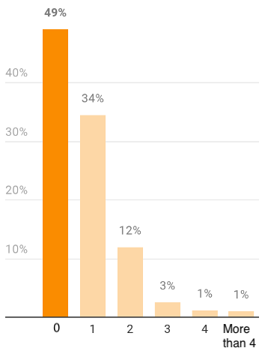Non, tout le monde n’a pas fait usage de l'assouplissement social. Parmi les participants interrogés, 49 % ont déclaré ne pas avoir interagi avec une autre bulle le jour de la fête des mères, tandis que 51 % ont avoué avoir interagi avec une ou plusieurs bulles (voir la figure 1). Les jeunes adultes (18-35 ans) ont beaucoup plus utilisé les bulles que les adultes d’âge moyens (35-55 ans) et plus âgés (+55 ans). Les célibataires et les cohabitants ont connu la même évolution. Les personnes les plus motivées à suivre volontairement les mesures se sont moisn réussi en bulle, tandis que les personnes motivées par l'obligation, c'est-à-dire celles qui se sentent obligées de suivre les mesures (par exemple pour éviter une amende ou une critique), ont plus facilement saisi à deux mains cette occasion de se réunir en bulle. Ainsi, les personnes convaincues de la nécessité et de l'importance des mesures s'abstiennent volontairement de tout contact social. Éviter le contact avec les bulles était pour eux un choix qu'ils soutenaient pleinement. Les personnes préoccupées par la présence de soins médicaux suffisants sont également restées davantage à la maison le jour de la fête des mères et ne sont pas allées se réunir en bulles.

Figure 1. Nombre de bulles rencontrées.

Fait n° 1 : tout le monde ne veut pas faire usage de cet assouplissement social. En particulier, les citoyens qui adhèrent aux mesures par pleine conviction semblent renoncer volontairement à ces opportunités de bulles.

## 2. La règle du 4 est-elle claire et le choix d'une bulle est-il difficile ?

Beaucoup ont souligné la semaine dernière que faire des choix sociaux pouvait être délicat. La règle des 4 n'était pas suffisamment claire. Le choix serait également source de stress et de tension, certains membres de la famille ou du cercle d'amis risquant d’être laissés pour compte. Même pour une fête d'anniversaire, vous ne pouvez pas inviter tous vos amis et votre famille. Bien que les scientifiques et le gouvernement aient fait des efforts pour clarifier la règle des 4, elle continue de susciter beaucoup de confusion.

Figure 2 : Perception d'un manque de clarté et de tension lors du choix des bulles.

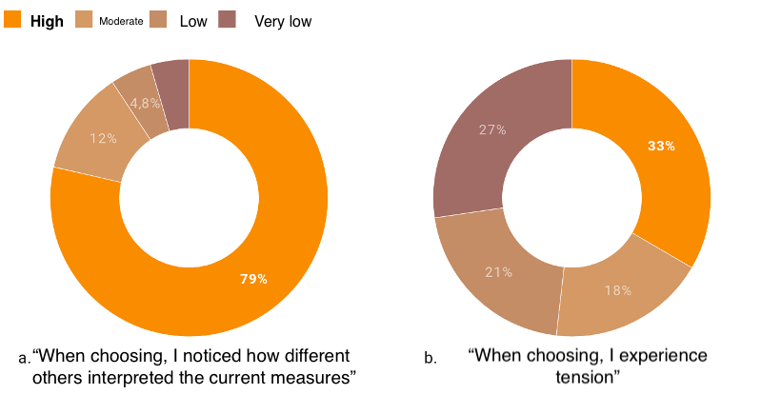

Lorsqu'on leur a demandé s'ils avaient "remarqué, au moment de choisir une bulle, si d'autres interprétaient la règle différemment", près de 80% ont répondu par l'affirmative (voir figure 2a). Une seule règle, mais de nombreuses interprétations différentes. Même la ministre De Block a été confus pendant un moment sur la façon dont la règle devait être interprétée. Le choix lui-même a également causé beaucoup de tensions dans les familles (voir figure 2b) : 41% des participants ont indiqué qu'ils ressentaient "beaucoup" à "énormément" de tensions lorsqu'ils faisaient des choix sociaux.

De toute évidence, la règle des 4 prête encore à confusion. La logique des bulles est beaucoup plus simple que la règle des 4 : toute bulle, que vous soyez seul, en couple ou en famille de 8 personnes, peut entrer en contact avec une et une seule autre bulle. Un principe clair comme de l'eau de roche que les virologues défendent également car il limite les risques de propagation du virus. Le fait qu'une bulle de 5 personnes puisse désormais ne pas rencontrer une autre bulle de 5 personnes est particulièrement difficile à expliquer. Si les citoyens y réfléchissent plus profondément, ils doivent être confus. Sans justification étanche, le chiffre 4 devient tout simplement arbitraire. Nous ferions de la désobéissance civile pour moins que ça dans une telle situation. En l'absence de clarté, chacun remplit cette règle à sa manière, certains prenant des risques pour leur santé. De plus, comme la population ne comprend pas le principe sous-jacent, elle risque de perdre sa motivation à suivre les règles.

En outre, vous limitez la charge du choix si vous n'êtes autorisé à vous connecter qu'à une seule bulle. Dans un tel cas, tout le monde comprend que vous avez les mains liées et comprend le choix que vous avez fait. Eh bien, la déjà légendaire règle des 4 existe aujourd'hui et ne peut être inversée. Mais les psychologues auraient pu donner des conseils judicieux sur l'interprétation de sa mesure de relaxation sociale.

Fait n° 2 : La règle des 4 continue de prêter à confusion. Continuez à appliquer le principe plus motivant et plus logique des bulles : chaque bulle s'enclenche avec une seule autre bulle.

## 3. Qui respecte la logique de la bulle ?

Les scientifiques et le gouvernement ont souligné ces derniers jours qu'il est préférable de limiter les contacts sociaux à une seule bulle. De cette façon, vous mettez votre propre santé et celle des autres en danger. Il ne s'agit que d'une recommandation. Une personne peut être en contact avec plus d'une bulle, pour autant que le nombre de personnes rencontrées soit limité à 4. Mais qui a adhéré à cette logique de bulles et qui est entré en contact avec de multiples bulles ?

La motivation de la population à respecter les règles semble jouer un rôle important à cet égard. Les citoyens qui sont volontairement motivés pour se conformer aux mesures non seulement rencontrent moins de bulles (cf. conclusion 1), mais lorsqu'ils le font, ils appliquent davantage la logique des bulles : une rencontre avec *une* bulle supplémentaire. Les citoyens qui se sentent obligés de se conformer aux mesures suivent moins la logique de la bulle. Si la motivation “obligatoire" prévaut, le respect des mesures est une tâche difficile. En raison de l'augmentation de la charge, les citoyens qui sont motivés de façon “obligatoire” pensent qu'ils méritent une compensation sociale : ils cherchent à entrer en contact avec d'autres bulles. Comme les citoyens qui sont motivés par l’obligation ont dû faire plusieurs choix, il n'est pas surprenant qu'ils aient également fait état de plus de tensions lors de ces choix.

Fait n° 3 : Tout le monde n'adhère pas à la logique des bulles. Par conséquent, continuez à promouvoir la motivation volontaire pour suivre les mesures. Si l'initiative revient aux gens, ils feront de leur propre initiative les choix les plus sains et les plus solidaires.

## 4. Est-ce le fait se réunir en bulle, la chaleur des bulles ou le nombre de bulles qui importent pour notre connexion ?

Figure 3 : Connexion expérimentée selon le fait de rencontrer ou non des bulles et le statut marital (célibataire ou cohabitant).

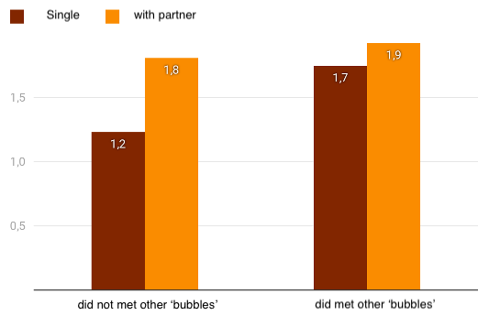Ceux qui ont fait des bulles le dimanche ont généralement éprouvé un sentiment de connexion à autrui plus fort que ceux qui n'en ont pas fait, bien que cet effet favorable ne se soit produit que chez les célibataires (voir figure 3). Les bulles leur ont été particulièrement bénéfiques.

Les cohabitants n'ont-ils pas bénéficié du fait se se réunir en bulles ? Si, mais pour que les cohabitants puissent bénéficier de la bulle, une condition importante devait être remplie : ils devaient avoir un contact chaleureux pendant la rencontre avec la bulle. Si la rencontre est superficielle et que l'on n'a pas senti qu’on accrochait avec les autres personnes de la bulle, cela n'a pas favorisé le sentiment de connecion. Cela semble être le cas pour les cohabitants, mais aussi pour les célibataires. En outre, la consultation préalable de la famille lors du choix des bulles a favorisé la création de liens, tandis que les tensions dans le processus de sélection des bulles ont réduit le sentiment de connexion à autrui.

Une question importante est de savoir si la satisfaction du besoin fondamental de liens relationnels dépend du nombre de bulles avec lesquelles on entre en contact. Il s'avère que ce n'est pas le cas. Ce n'est pas tant le nombre de bulles rencontrées que la qualité de l'interaction sociale qui importe. Ceux qui ont indiqué qu'ils avaient des contacts chaleureux avec d'autres personnes, même s'ils se limitaient à une bulle, se sentaient plus connectés. Il est donc préférable de bien s'entendre avec la bulle : une bonne conversation, rire ensemble, rattraper le temps perdu, écouter et partager ses préoccupations,... Ces choses renforcent notre lien et nous ont également donné un coup de pouce de motivation. Cette conclusion s'applique également aux célibataires. Pour eux aussi, l'élargissement de leur bulle individuelle avec un nouveau contact social s'est avéré suffisant pour fournir de l'oxygène relationnel.

Fait n° 4 : Les bulles satisfont le besoin fondamental de connexion des célibataires. Mais ce qui s'avère particulièrement décisif, c'est la chaleur de la rencontre, bien plus que le nombre de bulles rencontrées. L'adage "less is more" est ainsi confirmé.

## 5. La rencontre physique avec sa mère a-t-elle permis de réchauffer les coeurs ?

La rencontre physique avec la mère ou les enfants semblait réchauffer les coeurs. Les mères qui ont eu un contact physique avec leurs enfants et, inversement, les enfants qui ont eu un contact physique avec leurs mères ont indiqué que leur interaction dimanche dernier était plus chaleureux par rapport à celles qui n'ont eu qu'un contact numérique. En termes de pourcentage, 83% de ceux qui ont eu une rencontre physique (86% des mères et 81% des enfants) semblent décrire l'interaction comme chaleureuse et intime (voir figure 4). Sans aucun doute, les contacts physiques ont duré plus longtemps que les contacts numériques. Pour faire l'expérience de la chaleur, un certain temps partagé est nécessaire. En outre, il a été constaté à nouveau que le fait d’avoir eu une réunion familiale antérieure prédisait positivement la connexion ressentie. Si les membres de la famille recherchent le consensus lorsqu'ils font des choix de bulles, chacun peut s'en accommoder, ce qui a des effets positifs sur le lien mère-enfant. Il est intéressant de noter que le contact physique semble également avoir un effet bénéfique sur la motivation volontaire, tant des mères que des enfants. Ceux qui ont eu un contact physique ont déclaré être plus motivés pour suivre les mesures.

Fig 4.Expérience d'une relation chaleureuse et intime le jour de la fête des mères avec la mère (à gauche) et l'enfant (à droite) selon le rôle (enfant ou mère) et la forme de rencontre (numérique ou physique)

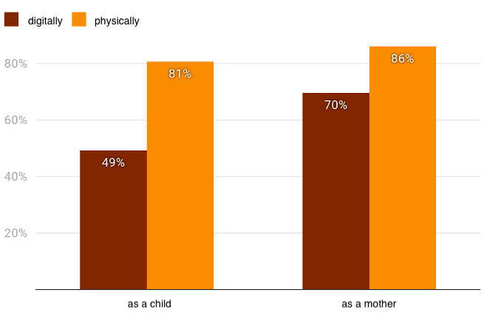

Fait n° 5 : Une rencontre physique est plus bénéfique qu'une rencontre numérique, même s'il est bon de se consulter bien à l'avance et d'éviter les discussions lors des choix sociaux.

#### Coordonnées de contact

* **Chercheur principal :**

Prof. Dr. Maarten Vansteenkiste (Maarten.Vansteenkiste@ugent.be)

* **Gestion et diffusion du questionnaire :**

Drs Sofie Morbee (Sofie.Morbee@ugent.be)

* **Données et analyses :**

Joachim Waterschoot (Joachim.Waterschoot@ugent.be)

### www.motivationbarometer.com